Школьный музей
2025-2026 учебный год
27.08.2025 г. День российского кино.
(что у нас есть в музее?)

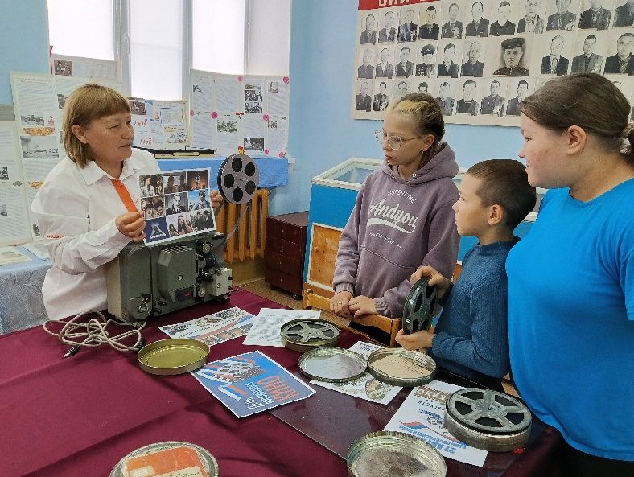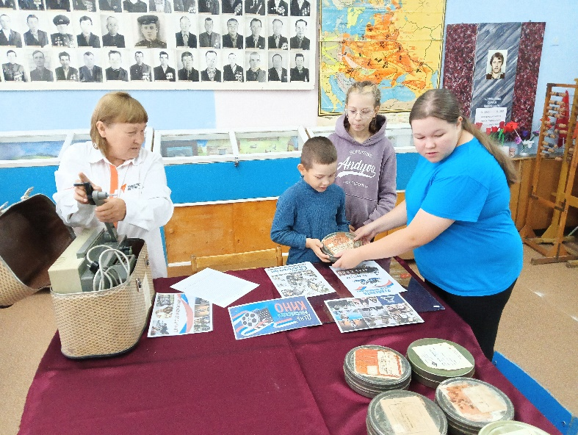
В школьном музее есть учебный кинопроектор, учебные фильмы. В этих фильмах запечелены документальные кадры Великой Отечественной войны.
Также с ребятами вспомнили культовые фильмы страны.

3.09.2025 г.
День окончания Второй мировой войны.
Мероприятие «Подвиг народа» Участники ВОВ, получившие медаль «За победу над Японией»

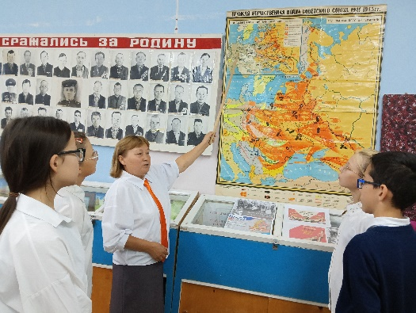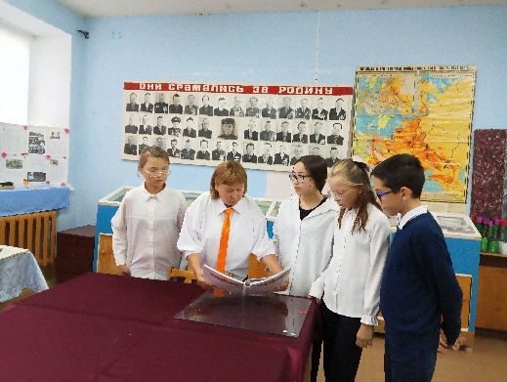

Вторая Мировая война закончилась капитуляцией Японии. Наши солдаты воевали и на востоке нашей страны. У ветеранов есть медали «За победу над Японией». Мы их нашли в книге памяти.

12.09. Уроки истории для будущих поколений. Международный день памяти жертв фашизма.
(обучающиеся начальных классов и 6 класса)

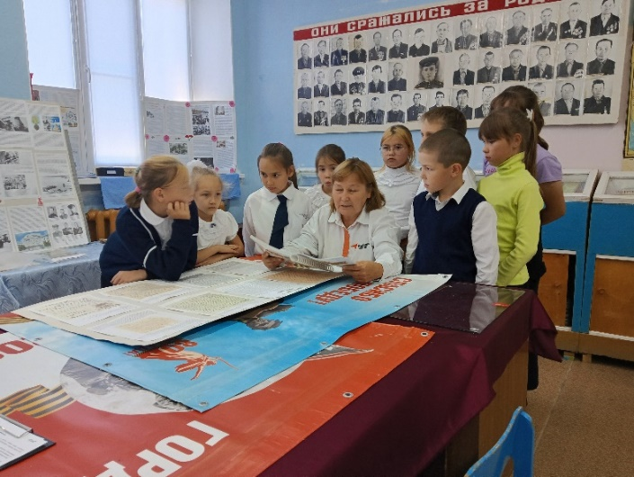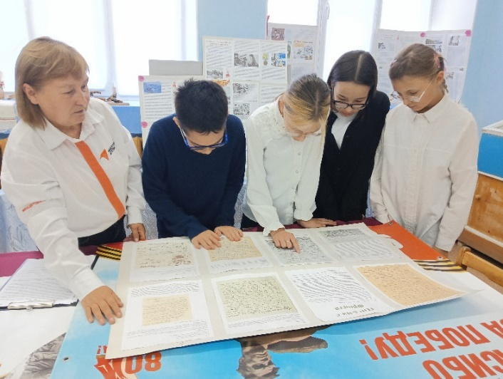

2.10.2025 г.
Тематическая экскурсия «История школы: учителя»
5,6,8 классы
- История школы
- Учителя, какими они были
- Альбомы школьных лет
- Школьная атрибутика, предметы и наглядные пособия
- Ветераны – педагоги, уастники ВОВ
Раньше были фотографии черно-белые. Их клеили в альбомы. Делали записи событий. Сейчас мы наглядно видим, чем жили сверстники в то далекое время.

